Dragi sedmošolci!
Vstopili smo že v šesti teden tega nenavadnega načina življenja…upam, da ste ste dobro, da ste zdravi. Mislite pozitivno…
Prejela sem že mnoge fotografije na temo montažne plastike in ornamenta ter bila zelo zadovoljna z domiselnostjo avtorjev.
Vsi, ki naloge še niste izvedli in poslali fotografij - vabljeni, da to storite do konca tega tedna…
Naslednja dva tedna, torej od 22.4 do 6.5, sta namenjeni novi temi - oblikovanju prostora.
Iz papirja boste oblikovali maketo stavbe s skeletno konstrukcijo.
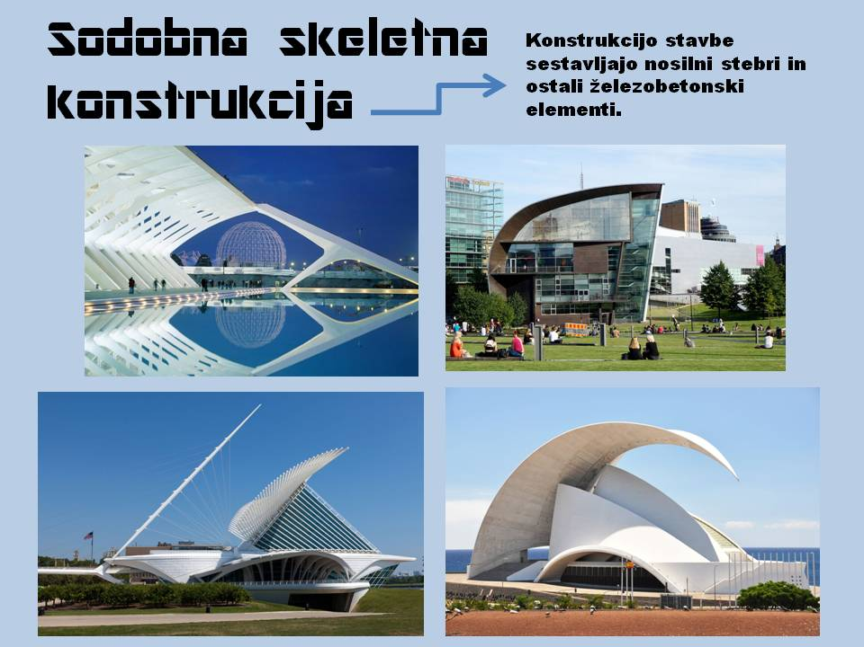
- Pri oblikovanju upoštevajte sledeče (Kriteriji za vrednotenje)

- Oblikuj stabilno maketo stavbe s skeletno konstrukcijo (lik. problem)
- Stavba naj bo domiselne in razgibane oblike (lik. motiv).
- Maketo oblikuj z doslednim, natančnim in čistim rezanjem, lepljenjem in risanjem (lik. tehnika).

Prilagam slikovna navodila za delo:
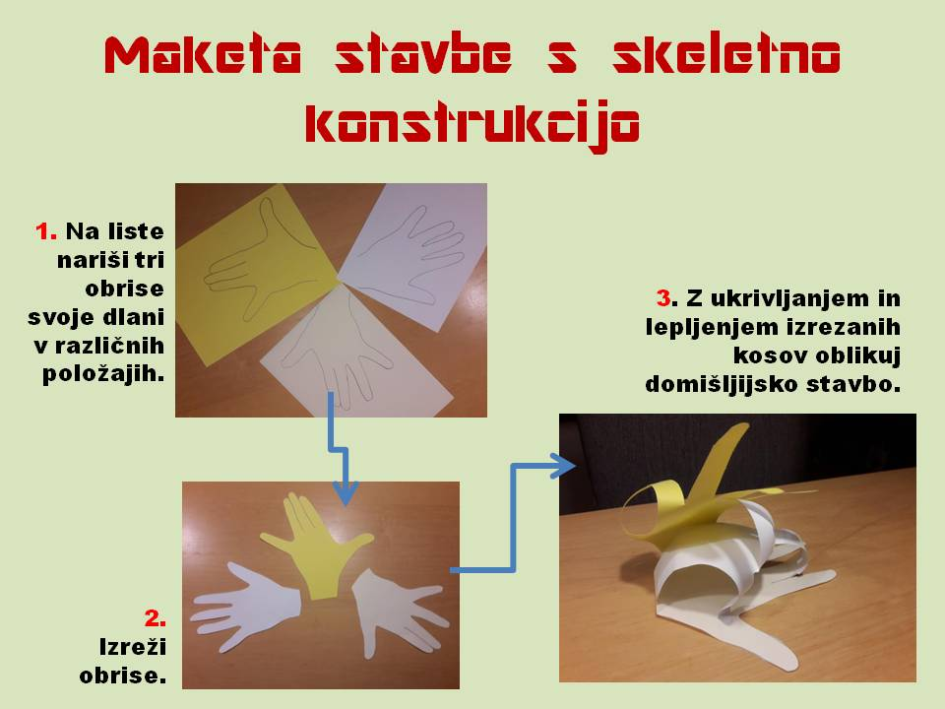
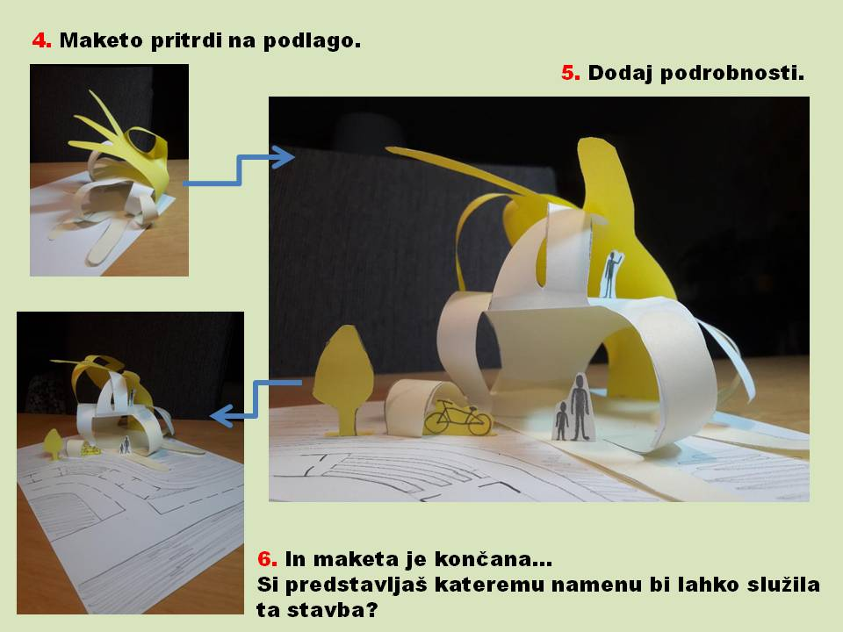
Maketo fotografiraj iz različnih zornih kotov (spredaj, od strani, zadaj, celoto in detajle). Pazi na izostrenost fotografij.
Fotografije pošlji do 6. 5. na moj naslov: irena.zle@guest.arnes.si
Ne pozabi navesti svojega imena, priimka in razreda.
Za dodatna pojasnila sem ti na voljo na zgoraj omenjenem spletnem naslovu. Še enkrat zbrano preberi navodila, zaupaj vase in se sprosti pri ustvarjanju. Umetnost je na svetu zato, da ga polepša!
Vse dobro, učiteljica Irena Žle

